產學用印流程表

先將一式三份的合約給合作企業用印大小章後
創新育成中心網站→表單下載→產學合作表單
- 檢核表(請計畫主持人需先自行檢核)
- 用印申請單(計畫主持人+系主任+院長 都必須蓋章)
創新育成中心網站→表單下載→產學合作表單 下載之後
填寫產學合作計畫合約書
(通常都一式三份:公司、老師、學校留存)
另外要附經費概算表與計畫內容大綱

親跑
本中心完成檢核及核章，
→主計室→秘書室→文書組，
完成用印後請攜原件返回
育成中心處理後續事宜。

投遞信箱
投遞至育成中心進行合約內容檢核，
→協助投遞至主計室→秘書室→文書組
文書組完成用印後→投遞育成中心，
本中心製作書皮並留存一份，
另兩份將會投還給該計畫主持人，
(其中一份為合作企業留存。)

產學合作計畫申請流程
先進入校務行政系統→登入老師帳號
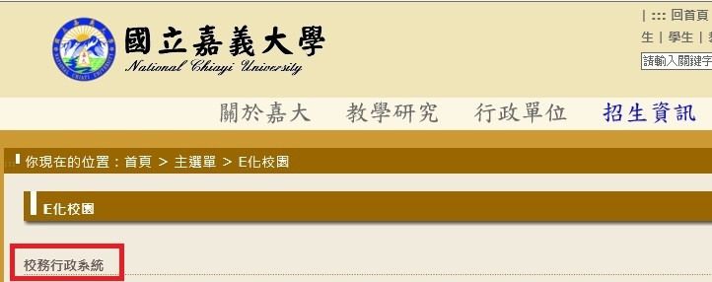

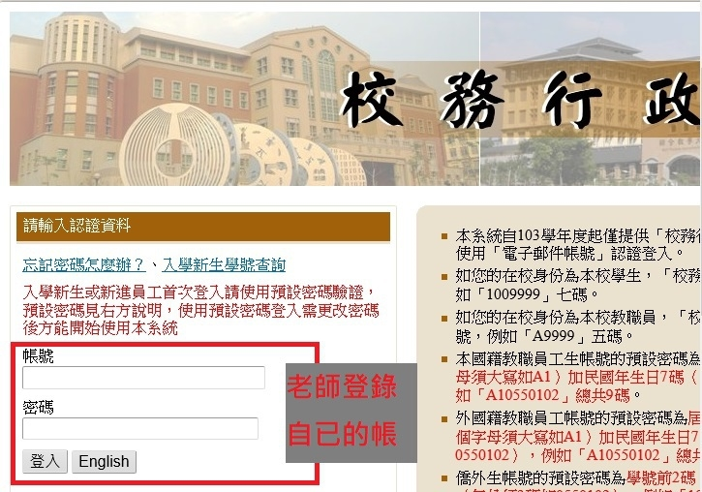
點選系統選單→研究相關成果-教師研究計畫管理系統

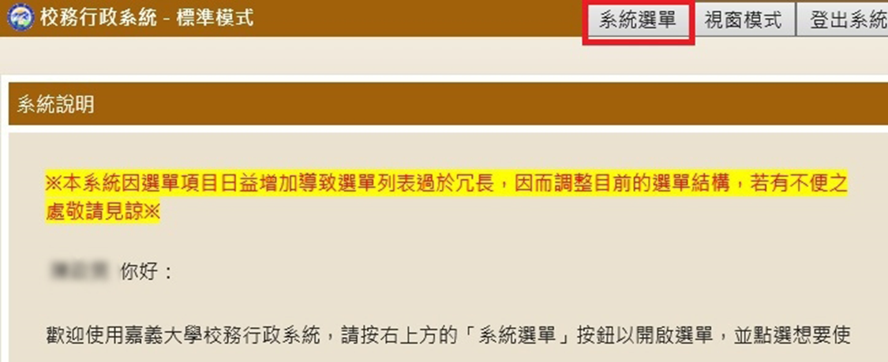

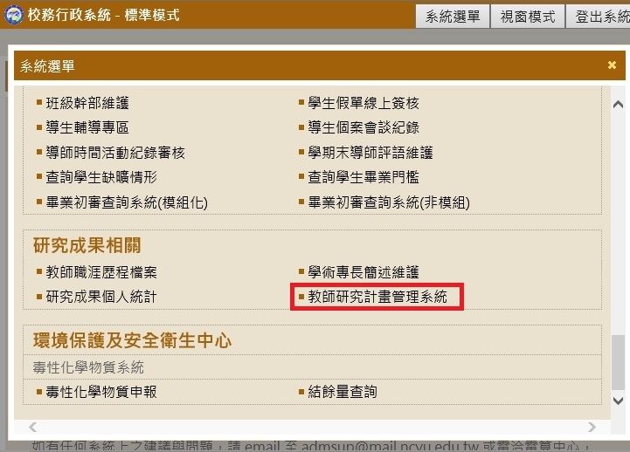

點選新增研究資料→選擇要申請的部分點選新增研究資料
依系統顯示填入產學合作內容(新增研究資料步驟：1.填寫研究計畫基本資料 2.填寫研究計畫經費資料 3.預覽並送出(產生)表單 4.匯出PDF檔 列印紙本送至產推處審核)→紙本(需以用印完成之合約副本做為附件)依序送：產學營運及推廣處產學組(林森校區)→主計室→通過審核取得計畫編號(EX：107A3-0000)
產學合作預開收據申請流程
先進入校務行政系統→登入老師帳號

點選系統選單→研究相關成果-教師研究計畫管理系統

點選請款資料→選擇要申請的部分點選請款

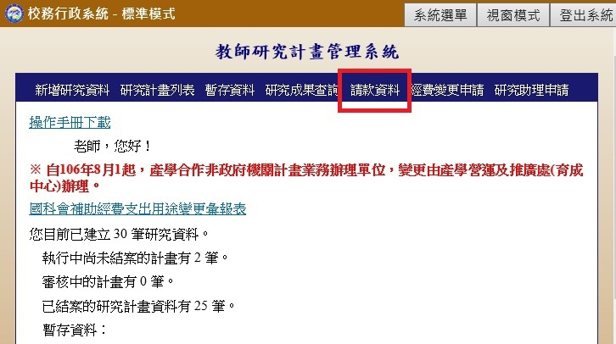

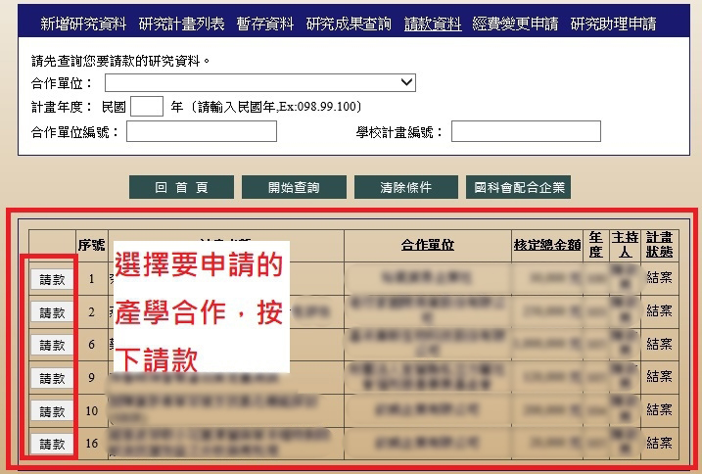

按照圖片上面的步驟勾選、填選完畢之後將資料暫存並預覽申請資料

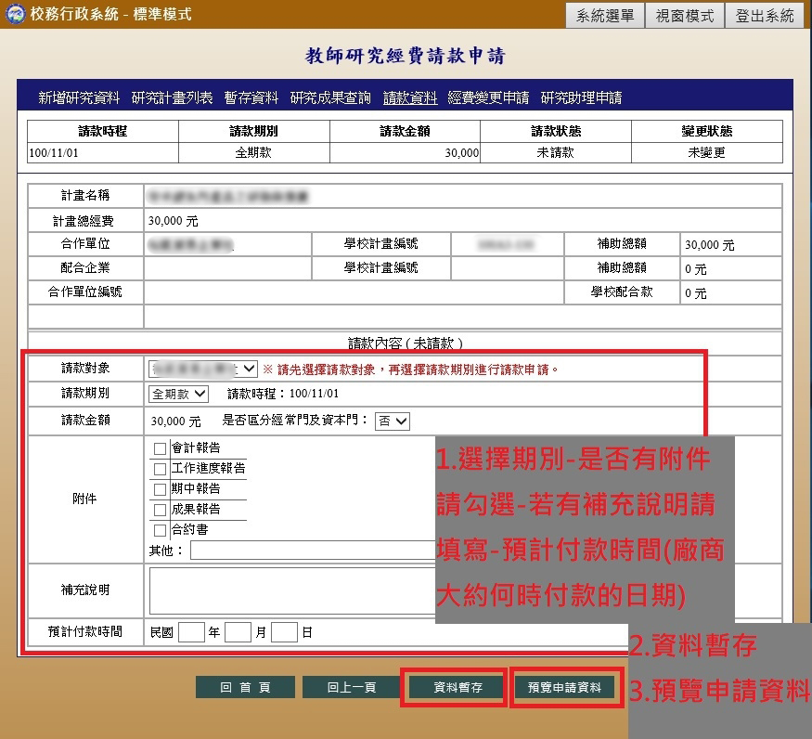

確認內容正確後→記得送出申請→匯出PDF檔→列印兩張一式兩聯
(不可雙面列印)

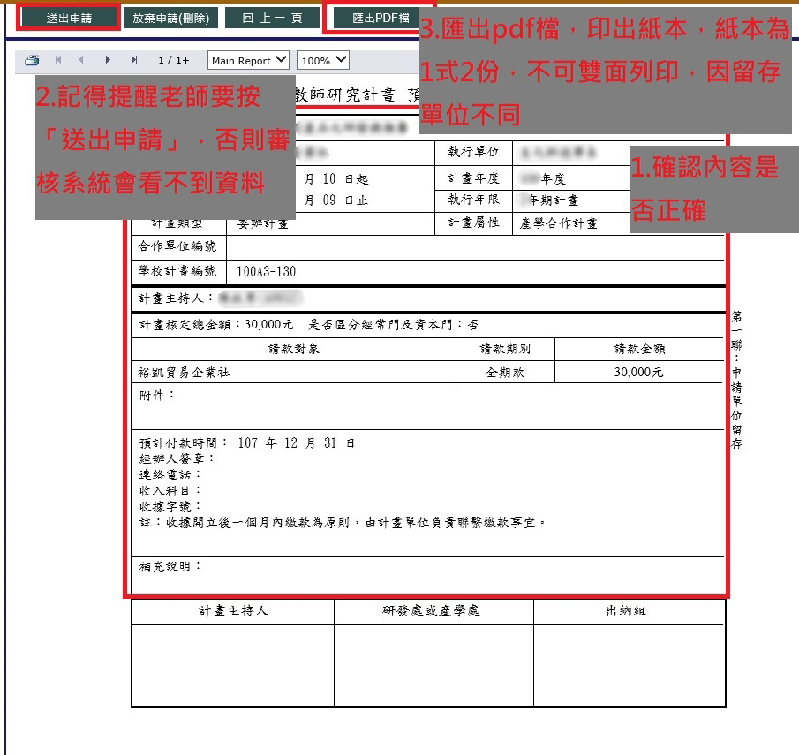

計畫新增的部分請投至林森校區
出納組開立收據後
連同第一聯投遞給計畫主持人
收據的部分請由老師交給廠商
之後投遞至育成中心用印
育成中心用印完畢會將此份
投遞至下單位-出納組
如要親跑：請先至育成中心→出納組
列印完畢之後(一式兩聯)
計畫主持人先用印

